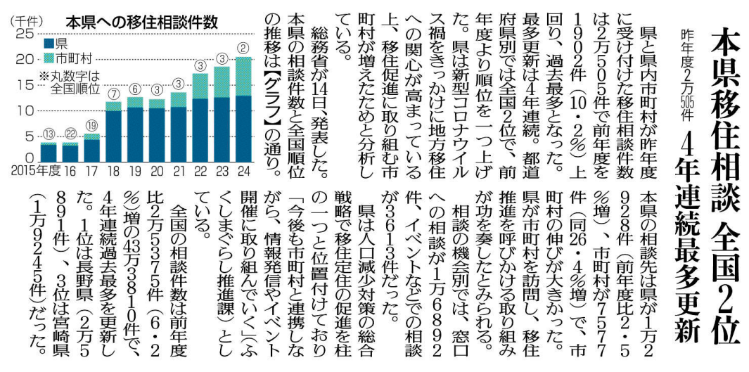

本県への移住相談件数のグラフから読み取れることは何ですか。自分の言葉でまとめてみましょう。
「ふくしまぐらし推進課」がしていることはどんなことですか。
本県に移住者が増えることについて皆さんはどう思いますか。考えをまとめてみましょう。
㉞

▲11月15日 福島民友新聞掲載

